Беседы с психологом
Результаты опроса на тему
Что рисуют наши дети?
Спасибо всем, принявшим участие в опросе, приславшим рисунки!
В опросе приняли участие 54 человека. Возраст юных художников - от 11 месяцев до 10 лет. Лишь трое из ответивших признались, что их ребенок редко рисует, остальные считают, что дети рисуют практически каждый день. Это радует! Прекрасно, что в век компьютерных игр, телевизора, и других благ цивилизации детишки не забывают о таком простом, приятно и полезном занятии, как рисование.
Что дети любят рисовать? Действительно ли излюбленные темы меняются с возрастом? Отражается ли на выборе темы для рисования новый опыт? Многие, наверное, думают, что дети сейчас "продвинутые", увлекаются фантастикой, техникой. В какой степени рисунки современных детей отличаются от рисунков их сверстников, сделанных лет 10 назад. Но есть постоянные темы, близкие детям всех поколений - это люди (22%), природа (21%), затем - дома и строения (17%), животные (15%), машины (14%), семья (11%). Самые маленькие рисуют линии, черточки, круги.
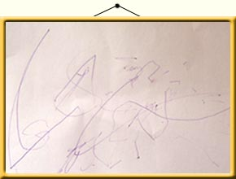
Рисунок ребенка (11 месяцев)
Ближе к трем годам появляются изображения людей. Ну а с четырех лет малыши "обозначают" свои изображения: "это - ракета", "это - дождик", "это - мама", хотя, по сути, на листе изображаются все те же черточки-кружочки. К 4-м годам появляются любимые темы, например, "Космос", "Животные", "Семья", "Роботы". После пяти лет ребенок может нарисовать многое - цветы, сюжетные зарисовки, придумывает свои способы изображения, смешивая техники (в одной картине используются фломастеры, карандаши, аппликация). В 7-8 лет ребенок с помощью рисования придумывает целые истории, сказки. В любом возрасте у ребенку могут быть любимые темы для рисования. Выбор темы говорит о многом, например, если ребенок постоянно рисует семью, тщательно прорисовывая все фигуры, объясняя, кто чем занимается, то в данный момент он испытывает потребность в крепкой, благополучной семье, в уюте и любви. Тема остается любимой, пока она актуальна в жизни ребенка.
Чем дети предпочитают рисовать? Фаворитами (по 55,5%) оказались краски и фломастеры. Это самый яркий и простой материал для творчества. На втором месте идут цветные карандаши (46%) Ими рисовать сложнее, нужно достаточно сильно нажимать, но не переусердствовать . Интересно, что большинство любителей цветных карандашей оказались в возрасте после пяти лет! Далее идут авторучки и простые карандаши. Казалось бы, ручкой рисовать легче, она оставляет достаточно яркий след, не нужно сильно нажимать. Может быть, ручку и простой карандаш предпочитают дети постарше? Нет, оказывается, и малыши до двух лет тоже любят авторучки, потому что часто видят их в руках у взрослых и "зеркально отражают" их предпочтения. Мелки и пальчики оказались самыми редко используемыми "орудиями" рисования. Думаю, это незаслуженно. Рисование пальчиками (окуная в краску, в воду) является исключительно полезным для детей всех возрастов, не только малышей до 2х-3х лет. С помощью такого рисования снимается скованность, стеснительность, страхи (многие дети боятся испачкаться, потому что мама будет недовольна!). Мелкая моторика также замечательно развивается, а через нее - мышление, речь. С помощью мелков можно создавать замечательные картины, их можно сочетать с красками, смешивать цвета, у них разная фактура, что очень полезно для развития моторики.
Часто предпочтения детей зависят от родителей. Если мама боится, что ребенок испачкается и поэтому не покупает краски или не знает, как рисовать мелками, считая, что карандаши лучше, то у ребенка просто не остается выбора, он рисует тем, что имеется под рукой.
Какие любимые цвета у маленьких современных художников? По результатам опроса мы увидели, что самые популярные цвета синий, зеленый, красный, желтый, далее идут оранжевый, розовый, голубой. Единицы предпочитают темные цвета (черный, серый). Кстати, упорное предпочтение этих "мрачных" цветов говорит о том, что ребенка что-то тревожит, он подавлен. Переизбыток красного также указывает на высокую тревожность, наличие страхов.
Самые "детские" цвета - розовый, голубой, желтый. Их частый выбор говорит о потребности в любви, ласке, комфорте. Различные характеристики цветов начинаю "работать" примерно с 3х-4х лет, маленьким карапузам до 3х лет, как правило, все равно, каким цветом рисовать, лишь бы оставался яркий след на бумаге. А черный, коричневый, красный цвета достаточно яркие. Чем старше, тем избирательнее становятся дети, появляются любимые (часто используемые) цвета. В более старшем возрасте (от шести лет) ребенок стремится изображать реальный предмет, поэтому и цвета подбирает "к натуре".
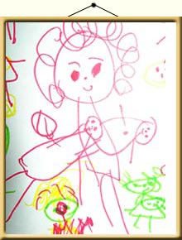
Рисунок ребенка (2 года 2 месяца)
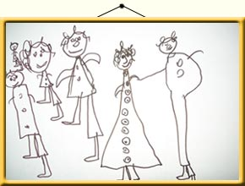
Рисунок ребенка (2 года 6 месяцев)
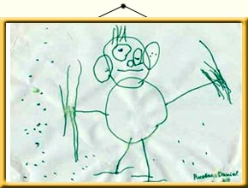
"Человек"
Рисунок ребенка (3 года 4 месяца)
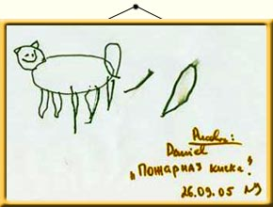
"Пожарная кошка"
Рисунок ребенка (3 года 4 месяца)
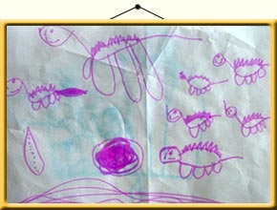
"Динозавры"
Рисунок ребенка (4 года 5 месяцев)
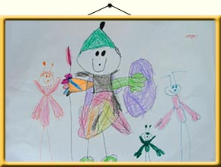
Рисунок ребенка (4 года 9 месяцев)
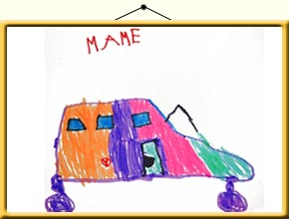
"Маме"
Рисунок ребенка (5 лет)
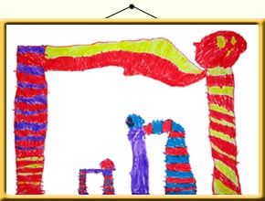
"Собаки"
Рисунок ребенка (5 лет 5 месяцев)
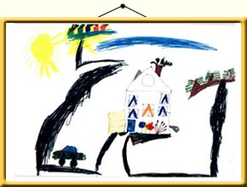
"Мишуткин дом"
Рисунок ребенка (6 лет 4 месяца)
В своих рассуждениях участники опроса затронули интересную тему, которую я не упоминала в предыдущей статье: сохранение детских рисунков. Многие родители (и я в том числе) сохраняют произведения своих детей, кто-то складывает все в специальную папку, кто-то создает целые картинные галереи. Это благотворно влияет на ребенка - он учится уважать свой труд, оценивать (ведь в выставке участвуют только удачные картины), поддерживается адекватная самооценка. Ребенку важно чувствовать, что родители ценят его, им дорого, то, что создает малыш.
С нетерпением дожидались полугода, чтобы начать рисовать (где-то слышали, что пользуются красками с этого возраста). Сначала это были пальчиковые краски, сделанные только из натуральных компонентов. Около двух месяцев назад попробовали медовую акварель, и с первого же раза рисования кисточкой забыли про все остальные виды рисования. Хочу ещё поделится вот таким вот опытом: у многих родителей рисующих детей стоит проблема разрисованных стен; мы своему ребёнку с самого первого "урока" рисования давали лист бумаги (альбом), стопка которых всегда лежала на одном и том же месте, и теперь, даже если сына нашёл где-нибудь ручку, карандаш или другой пишущий прибор, он берёт лист самостоятельно и рисует. Ни одной испорченной стены, книги и т.д. А ещё все рисунки мы развешиваем у него в комнате. Малышу нравится безумно!
Через рисунки можно проследить развитие ребенка, его интересы, настроения.
Моей дочери 6 лет, самое любимое ее занятие - это рисование. Мы собираем ее рисунки уже 4 года. По ним можно определить все стадии развития. Это интересно. Сейчас любит рисовать на ватмане, красками. Получаются большие картины. Каждую такую картину мы вывешиваем у нее в комнате. Скоро можно будет устраивать показ для друзей и родственников. Каждый рисунок отражает ее эмоциональное состояние. Очень просит отдать ее художественную школу. Возможно, так и сделаем.
Спустя годы выросшее чадо оценит усилия родителей по сохранению его произведений. Во время разногласий с ребенком (в подростковом возрасте, например) будет проще найти общий язык, если напомнить ему о детстве рисунками, фотографиями, сохранившимися поделками. С помощью видеозаписей занятий с малышом, сохранения его рисунков можно справиться либо сгладить ревность к младшему ребенку.
Некоторые дети (их мало) не интересуются рисованием.
Моя дочь очень любит рисовать, а сын, ему 6 лет по настроению. Хотелось бы узнать, если ребенок вообще не рисует или не проявляет желания, как к этому относится? Или каждому свое?
В таком случае нужно понаблюдать за ребенком. Если нет проблем в развитии и воспитании (тревожность, наличие страхов, капризность, раздражительность и т.д.), то это особенность характера, нет ничего страшного - ребенок будет выражать себя (или уже делает это) в другой творческой деятельности: конструирование, сочинение стихов или сказок, пение и т.д.). Если же отказ от рисования сопровождается нарушением в поведении, ухудшением сна, появлением вредных привычек и т.д., то необходимо обратиться к психологу для того, чтобы помочь ребенку, так как это могут быть признаки развивающегося невроза, неблагополучия ребенка, и даже, в крайних случаях, проблем с психическим развитием. От характера ребенка зависит и постоянство в рисовании, одни дети любят рисовать регулярно, у них есть специально место для всех принадлежностей, другие же рисуют "наскоками", нерегулярно.
Заметила, что рисование для ребенка является не только способом самовыражения, но и хорошим психотерапевтическим средством.
Полностью согласна. Психологи используют рисование как действенный метод коррекции страхов, тревожности, застенчивости, сочетают с другими коррекционными методами. Родители тоже могут помочь в решении некоторых "детских" проблем с помощью рисования. Часто дети интуитивно используют рисование именно для того, чтобы справиться со страхами, "отомстить" обидчику, "вылить" негативные эмоции. Рисуя, ребенок изображает окружающий мир, отношении между людьми такими, как он воспринимает, и часто его видение отличается от представлений взрослых. Отсюда и розовые коты, и огромные (на весь лист) мамы-принцессы с длинными волосами, и малюсенькие дети, забившиеся в угол листа. Один из способов преодоления страха - нарисовать его, а потом "расправиться" - зачеркнуть, порвать, переделать рисунок в нестрашный. Используя такую особенность детского рисования, психологи научились "читать" рисунки, выделяя закономерности изображения. Проективные методики ("чтение" рисунков на заданную тему: "Семья", "Человек", "Чего боюсь", "Каким хочу стать", "Несуществующее животное" и т.д.) являются наиболее информативными и достоверными методами тестирования детей-дошкольников (см. тест "Моя семья").
С ребенком важно быть рядом, чтобы он знал, для кого рисует; можно рисовать вместе; устроить картинную галерею в комнате. Все это необходимо, чтобы не пропал интерес к рисованию.
Совсем не обязательно постоянно контролировать, что рисует ребенок, быть рядом с ним. Важно, чтобы ребенок знал, что его работу обязательно посмотрят, положительно оценят. Вы можете отбить интерес к рисованию, если станете навязывать ребенку, что рисовать, чем, когда и как.
Макс не любит, когда его просят изобразить что-то и предъявляют требования. Любит полет фатазии, рисует сериями "Самая большая в мире собака" (полосатая...), "Инопланетные деревья" и т.д.
* * *
Чем больше рисуешь с ребёнком (даже если вы не художник) тем быстрее и полноценнее ваше дитя узнаёт об окружающем мире, о вашем отношении к нему и выстраивает свой внутренний мир к окружающему его вещам, людям, живой природе.
Думаю, вы убедились, что рисуя, ребенок развивается, успокаивается, решает "детские" проблемы и т.д. Рисование очень важно для ребенка. В истории сохранились примеры, когда в фашистских концлагерях во время ВОВ детям помогало выживать (физически и духовно) именно рисование, и рисовали они в то тяжелейшее время не ужас окружающей действительности, а прекрасные, светлые, жизнеутверждающие картины.
Учитесь понимать и принимать своих детей! Любите их и не "ломайте" под себя, принимайте их индивидуальность и неповторимость. Как нет одинаковых детскых рисунков, так нет и одинаковых детей!

